Apraksts: | Biedrība “Latvijas Samariešu apvienība” organizē iepirkumu  “Ģimeniskai videi pietuvināta aprūpes pakalpojuma senioriem sniegšanai paredzētu vienstāva dzīvojamo māju Ceraukstes ielā 25, Rīgā aprīkojuma (mēbeļu) iegāde” (iepirkuma ID. 1-6/1092)
Piedāvājuma iesniegšanas termiņš: | 2026.gada 22.janvāra plkst.17:00
Kontaktpersona: | Kristīne Meistare, tālr.26588666  e-pasta adrese: kristine.meistare@samariesi.lv
Aicinām piedalīties iepirkumā līdz 2026.gada 22.janvāra plkst.17:00 nosūtīt savu piedāvājumu uz e-pasta adresi: samariesi@samariesi.lv .

PASŪTĪTAJS
Biedrība “Latvijas Samariešu apvienība”, (turpmāk – Pasūtītājs) vienotais Reģ. Nr. 40008001803, juridiskā adrese: Katoļu iela 22, Rīga, LV-1003, tālr.: +371 8898, e-pasts: samariesi@samariesi.lv, mājas lapa: www.samariesi.lv

IEPIRKUMA PRIEKŠMETS:
  - Ģimeniskai videi pietuvināta aprūpes pakalpojuma senioriem sniegšanai paredzētu vienstāva dzīvojamo māju Ceraukstes ielā 25, Rīgā, aprīkojuma (mēbeļu) iegāde.
CPV
39143000-6, Guļamistabas, ēdamistabas un dzīvojamās istabas mēbeles
39120000-9, Galdi, trauku skapji, rakstāmgaldi un grāmatu skapji
39141000-2, Virtuves mēbeles un iekārtas
  - Piegādes izpildes laiks paredzēts vairākos posmos, sākot no 2026.gada 16.februāra līdz 2026.gada 30.decembrim, atbilstoši tehniskā specifikācijā norādītiem piegādes termiņiem.
  - Līguma izpildes vieta: Ceraukstes ielā 25, Rīgā, LV – 1004

PIEDĀVĀJUMU VĒRTĒŠANA UN LĪGUMA SLĒGŠANA:
  - Iepirkuma rezultātā Pasūtītājs noslēgs līgumu ar pretendentu, kura piedāvājums atbildīs norādītajām prasībām un būs ar viszemāko piedāvāto cenu.
  - Pretendents noteiktā termiņā var tikt uzaicināts uz sarunām, lai apspriestu pretendenta iesniegto piedāvājumu (iepazīties ar piedāvāto preču kvalitāti un funkcionalitāti) un līguma projektu.
  - Pasūtītājam ir tiesības, ievērojot Eiropas Savienības fondu projektu īstenošanas nosacījumus, pieejamo finansējumu un faktiskās projekta vajadzības, pirms mēbeļu izgatavošanas uzsākšanas precizēt, koriģēt un abpusēji saskaņot tehniskajā specifikācijā norādīto mēbeļu tehniskās prasības, kā arī pilnībā vai daļēji neiegādāties tehniskajā specifikācijā norādītās mēbeles. Šādā gadījumā Līguma cena tiek samazināta par neiegādāto mēbeļu vērtību, un šāda Pasūtītāja rīcība netiek uzskatīta par Līguma grozījumu, Līguma pārkāpumu vai pamatu Izpildītāja prasībām par zaudējumu atlīdzību, negūto peļņu vai līgumsoda piemērošanu.

IESNIEDZAMIE DOKUMENTI:
  - Pretendenta parakstīts pieteikums un pieredzes apraksts, atbilstoši 3.pielikumā pievienotajai veidnei.
  - Finanšu piedāvājums atbilstoši 4.pielikumā pievienotajai veidnei.

PIELIKUMĀ:
1.pielikums – Tehniskā specifikācija (excel)
2.pielikums - Mēbeļu rasējumi (.pdf)
3.pielikums – Pieteikums un pieredzes apraksta forma
4.pielikums - Finanšu piedāvājuma forma
1.pielikums iepirkumam
“Ģimeniskai videi pietuvināta aprūpes pakalpojuma
senioriem sniegšanai paredzētu vienstāva dzīvojamo māju
Ceraukstes ielā 25, Rīgā aprīkojuma (mēbeļu) iegāde”
Tehniskā specifikācija
Nepieciešamas tehniskā aprakstā minētām prasības atbilstošas mēbeles vai līdzvērtīgi analogi, kas atbilst izvirzītām kvalitātes prasībām.
Piegāde plānota vairākos posmos, atbilstoši tehniskā specifikācijā norādītiem piegādes termiņiem.
Orientējošs izskats | Nr. | Pozīcija | Kopskaits | Tehnsikais apraksts (prasības) | Nepieciešamais piegādes laiks | Pretendenta piedāvājums / spēja nodrošināt | Piedāvātā cena par vienību (bez PVN) | Piedāvātā līgumcena (bez PVN)
 | 1 | Ēdamgalds 150x75 | 10 | Galda virsma 1500 x 750 x 30 mm izgatavota no mitrumizturīga bērza saplākšņa, kas aplīmēta ar augspiediena 0,8 mm biezu HPL pārklājumu. Nepieciešams viegli kopjama virsma. Sturi noapaļoti, virsmas malas profils R=5 mm. Galda virsmas malas beicētas lakotas, toni saskaņot ar pasūtītāju. Virsma stiprināta uz četrām metāla kājām D=60 mm H=710 mm, kas aprīkotas ar iespēju regulēt augstumā +/- 20 mm, galda izlīmeņošanai, krāsojumu saskaņot ar pasūtītāju. (skatīt rasējumus) | līdz 10.04.2025. |  |  | 0
 | 2 | Krēsli | 100 | Krēsls izgatavots no liekti līmēta bērza saplākšņa detaļām, kājas un roku balsti ir savstarpēji savienoti ar skrūvēm. Liekti līmēto detaļu šķērsgriezums ir ne mazāks kā 30 mm x 35 mm, muguriņa ne mazāk kā 25 mm bieza. Gan krēsli, gan krēslu rindas ir kompakti savietojamas viena virs otras. Izturīgi roku balsti, kas notur pilna cilvēka svaru pieceļoties no krēsla.Roku balstiem jābūt bez asām malām un noapaļotām. Koka detaļu apdare: beicēts, lakots ar nodilumizturīgu, matētu poliuretāna laku (vai analogu), tonis saskaņojams ar pasūtītāju. Polsterēta un tapsēta sēdīte, audums vai ādas aizvietotājs, viegli kopjams. Nodilumizturība, polsterējuma biezums robežās 25 – 30 mm. Viena krēsls svars ne lielāks par 7 kg. Mēbeļu pamatmateriāls ir saplāksnis B/BB šķira vai augstāka. Pirms mēbeļu izgatavošanas un piegādes pretendents precizē un saskaņo ar Pasūtītāju materiālus, izmērus un toņus. Garantijas laiks vismaz 5 (pieci) gadi no nodošanas ekspluatācijā. (skatīt rasējumus) | līdz 10.04.2025. |  |  | 0
 | 3 | Darba galds istabiņās | 5 | Galda virsma 1250 x 600 x 30 mm izgatavota no mitrumizturīga bērza saplākšņa, kas aplīmēta ar augspiediena 0,8 mm biezu HPL pārklājumu. Galda virsmas viena no malām var nebūt 90 grādu leņķī, izgatavojama pēc telpas stūra formas. Nepieciešams viegli kopjama virsma. Sturi noapaļoti, virsmas malas profils R=5 mm. Galda virsmas malas beicētas lakotas, toni saskaņot ar pasūtītāju. Virsma stiprināta uz četrām metāla kājām D=60 mm H=710 mm, kas aprīkotas ar iespēju regulēt augstumā +/- 20 mm, galda izlīmeņošanai, krāsojumu saskaņot ar pasūtītāju. (skatīt rasējumus) | pēc nepieciešamības līdz 30.12.2026. |  |  | 0
 | 4 | Kafijas galdiņš 1 | 5 | Žurnāl galda virsma ar diametru 600 mm izgatavota no 30 mm bieza bērza saplākšņa, kas aplīmēta ar 0,8 mm biezu HPL pārklājumu. Kājas izgatavotas no 30 mm bieza bērza saplākšņa, kas zem virsmas stiprinātas savstarpēji puskokā. Žurnālgalda kopējais augstums 450 - 500 mm. Galda virsmas malas un kājas beicētas lakotas, toni saskaņot ar pasūtītāju.(skatīt rasējumus) | līdz 10.04.2026. |  |  | 0
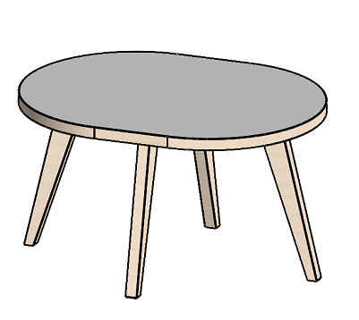 | 5 | Kafijas galdiņš 2 | 30 | Žurnāl galda virsma ovālas formas ar izmēru 800 x 600 mm izgatavota no 30 mm bieza bērza saplākšņa, kas aplīmēta ar 0,8 mm biezu HPL pārklājumu. Kājas izgatavotas no 30 mm bieza bērza saplākšņa, kas zem virsmas stiprinātas savstarpēji puskokā. Žurnālgalda kopējais augstums 450 - 500 mm. Galda virsmas malas un kājas beicētas lakotas, toni saskaņot ar pasūtītāju. (skatīt rasējumus) | līdz 10.04.2026. |  |  | 0
 | 6 | TV galdiņš | 5 | TV skapja virsmas izgatavotas no 30 mm bieza bērza saplākšņa, korpuss un vertikālais vairogs no 18 mm bieza bērza saplākšņa, kas paredzēts TV ekrāna papildus fiksācijai. Stilsitiski savietots ar pārējām mēbelēm ar ēdamgaldu, žurnālgaldiņu un virtuvi. Nepieciešams, lai var uzlikt uz 65 collas lielu TV, uz ritenīšiem, kas aprīkotu ar bremzi, spēj izturēt atspiešanos, piedāvāt specifisku risinājumu TV nostprināšanai - pārvietojot lai to nav iespējas apgāzt. TV galds beicētas lakotas, toni saskaņot ar pasūtītāju. (skatīt rasējumus) | līdz 10.04.2026. |  |  | 0
 | 7 | Skapis personāltelpās | 5 | Drēbju skapis ar 2 veramām durvīm. Korpuss izgatavots no vismaz 18mm bieza bērza saplākšņa, virsma 30 mm bieza bērza saplākšņa. Durvis izgatavotas no vismaz 18 mm bieza MDF, kas finierēts ar drāzto bērza skaidu, maliņas naturāls saplāksnis. Skapja vienā pusē ir paredzēti plaukti aksesuāru novietošanai. Skapim balstīts uz slēptām regulējamām kājām. Korpusa detaļas savstarpēji fiksētas ar ekscetra savilcējiem un koka tapām. Papildus kimode ar plauktiem un veramām durvīm, slēdzams. Apdare: beicēts, lakots ar nodilumizturīgu, matētu poliuretāna laku, tonis saskaņojams ar pasūtītāju. (skatīt rasējumus) | pēc nepieciešamības līdz 30.12.2026. |  |  | 0
 | 8 | Iebūvējamie skapji istabiņās | 20 | Iebūvējams garderobes skapis. Izgatavots no laminēta 18 mm bieza mitrumizturīga bērza saplākšņa. Skapis izgatavots no divām atsevišķām daļām: apakša un antresols ar kopējiem izmēriem 2870 mm augsts x 1200 mm plats x 600 mm dziļš (nišas izmēri pirms izgatavošanas jāprecizē dzīvē). Apakšējā daļā paredzēt vietu iebūvējamam leduskapim, atvilktni mazajai veļai, plaukti drēbēm, drēbju pakaramais stienis un atvērtajā daļā paredzēt vietu staigulim. Skapja apakša bez grīdas, viegli uzkopjama. Augšā antresols ar verām durvīm un plauktiem dažādu mantu glabāšanai. Pirms mēbeļu izgatavošanas un piegādes pretendents precizē un saskaņo ar Pasūtītāju materiālus, izmērus un toņus. (skatīt rasējumus) | līdz 10.04.2026. |  |  | 0
 | 9 | Iebūvējams skapis istabiņas, kas paredzēts diviem iemītniekiem | 10 | Iebūvējams garderobes skapis. Izgatavots no 18 mm bieza laminēta mitrumizturīga bērza saplākšņa. Skapis izgatavots no divām atsevišķām daļām: apakša un antresols ar kopējiem izmēriem 2870 mm augsts x 2500 mm plats x 600 mm dziļš (nišas izmēri pirms izgatavošanas jāprecizē dzīvē). Apakšējā daļā paredzēt vietu iebūvējamam leduskapim, atvilktni mazajai veļai, plaukti drēbēm, drēbju pakaramais stienis un atvērtajā daļā paredzēt vietu staigulim. Skapja apakša bez grīdas, viegli uzkopjama. Augšā antresols ar verām durvīm un vaļējiem plauktiem dažādu mantu glabāšanai. Pirms mēbeļu izgatavošanas un piegādes pretendents precizē un saskaņo ar Pasūtītāju materiālus, izmērus un toņus. (skatīt rasējumus) | līdz 10.04.2026. |  |  | 0
 | 10 | Multifunkcionālā telpa | 1 | Drēbju skapis ar 2 veramām durvīm. Korpuss izgatavots no vismaz 18mm bieza bērza saplākšņa, virsma 30 mm bieza bērza saplākšņa. Durvis izgatavotas no vismaz 18 mm bieza MDF, kas finierēts ar drāzto bērza skaidu, maliņas naturāls saplāksnis. Skapja vienā pusē ir paredzēti plaukti aksesuāru novietošanai. Skapim balstīts uz slēptām regulējamām kājām. Korpusa detaļas savstarpēji fiksētas ar ekscetra savilcējiem un koka tapām. Apdare: beicēts, lakots ar nodilumizturīgu, matētu poliuretāna laku, tonis saskaņojams ar pasūtītāju. (skatīt rasējumus) | pēc nepieciešamības līdz 30.12.2026. |  |  | 0
 | 11 | Skapju komplekts medicīnas kabinetā | 1 | Drēbju skapis un dokumentu skapji aprīkoti ar veramām durvīm, atvilktnēm un failu atvilktnēm. Korpuss izgatavots no vismaz 18mm bieza bērza saplākšņa, virsmas 30 mm bieza bērza saplākšņa. Durvis izgatavotas no vismaz 18 mm bieza MDF, kas finierēts ar drāzto bērza skaidu, maliņas naturāls saplāksnis. Skapji balstīti uz slēptām regulējamām kājām. Korpusa detaļas savstarpēji fiksētas ar ekscetra savilcējiem un koka tapām. Apdare: beicēts, lakots ar nodilumizturīgu, matētu poliuretāna laku, tonis saskaņojams ar pasūtītāju. (skatīt rasējumus) | pēc nepieciešamības līdz 30.12.2026. |  |  | 0
 | 12 | Plaukts personīgām mantām | 30 | Plaukts katrā istabiņā, kurš pildītu funkcijas, kā fotogrāfiju un grāmatu novietne. Jābūt vienādā stilā ar parējo interjēru, vismaz 18 mm biezam, izturīgam pret slodzi. Nuapaļotas malas. Pie sienas stiprināms, kas izgatavot no 18 mm bieza mitrumizturīga bērza saplākšņa. Pirms mēbeļu izgatavošanas un piegādes pretendents precizē un saskaņo ar Pasūtītāju materiālus, izmērus un toņus. (skatīt rasējumus) | līdz 10.04.2026. |  |  | 0
 | 13 | Atvilkņu bloks uz riteņiem | 2 | Atvilktņu bloka virsma izgatavota no 30 mm bieza bērza saplākšņa, korpuss no 18mm bieza bērza saplākšņa. Atvilktņu furnitūra - metāla, ar stop control sistēmu, vadotnes ar bremzēšanas mehānismu, viena atvilktne - ar rakstāmlietu organizācijas ieliktni, bloks aprīkots ar centrālo atslēgu, gumijas riteņi, kur priekšējie- ar bremzi. Apdare: beicēts, lakots ar nodilumizturīgu, matētu poliuretāna laku, tonis saskaņojams ar pasūtītāju. (skatīt rasējumus) | pēc nepieciešamības līdz 30.12.2026. |  |  | 0
 | 14 | Margas (norādīts metros) | 233.26 | Margas izgatavotas no bērza saplākšņa ar šķērsgriezumu 50 x 70 mm. Stiprinātas pie sienas ar kronšteiniem. Apdare: beicēts, lakots ar nodilumizturīgu, matētu poliuretāna laku, tonis saskaņojams ar pasūtītāju. (skatīt rasējumus) | līdz 10.04.2026. |  |  | 0
 | 15 | Darba galds darbiniekiem daudzfunkcionālā istabā un personāltelpā | 2 | Galda virsma 1750 x 1200 x 30 mm izgatavota no mitrumizturīga bērza saplākšņa. Starp galda kājām nosegpaneļi kājām, kas izgatavoti no 18 mm bieza bērza saplākšņa. Sturi noapaļoti, virsmas malas profilu saskaņot ar pasūtītāju. Galda virsma un nosegpaneļi beicēti, lakotai, toni saskaņot ar pasūtītāju. Virsma stiprināta uz četrām metāla kājām D=60 mm H=710 mm, kas aprīkotas ar iespēju regulēt augstumā +/- 20 mm, galda izlīmeņošanai, krāsojumu saskaņot ar pasūtītāju. (skatīt rasējumus) | pēc nepieciešamības līdz 30.12.2026. |  |  | 0
 | 16 | Žurnāla galds multifunkcionālā telpā | 1 | Žurnālu galds 1000mm garš un 500mm plats. Izturīgs viegli kopjams izturīga virsma un kājas, virsmas biezums vismaz 30 mm saplāksnis. Nuapaļotas malas un stūri. Paredzēt pret slodzi, ja cilvēks atspiežas ar pilna cilveka svaru. Apdare: beicēts, lakots ar nodilumizturīgu, matētu poliuretāna laku, tonis saskaņojams ar pasūtītāju. (skatīt rasējumus) | pēc nepieciešamības līdz 30.12.2026. |  |  | 0
 | 17 | Kumode multifunkcionālā telpā | 1 | Dokumentu skapis aprīkoti arrullo žalūzijas durvīm. Korpuss izgatavots no vismaz 18mm bieza bērza saplākšņa, virsmas 30 mm bieza bērza saplākšņa. Skapis balstīti uz slēptām regulējamām kājām. Korpusa detaļas savstarpēji fiksētas ar ekscetra savilcējiem un koka tapām. Apdare: beicēts, lakots ar nodilumizturīgu, matētu poliuretāna laku, tonis saskaņojams ar pasūtītāju. (skatīt rasējumus) | pēc nepieciešamības līdz 30.12.2026. |  |  | 0
 | 18 | Virtuves iekārta | 5 | Virtuves skapju korpusi izgatavoti no 18 mm bieza mitrumizturīga laminētā saplākšņa. Virsma un sienas paneļi izgatavoti no bērza saplākšņa, kas aplīmēti ar 0,8 mm biezu HPL. Fasādes izgatavotas no vismaz 18 mm bieza MDF, kas finierēts ar drāzto bērza skaidu, maliņas naturāls saplāksnis. Apdare: beicēts, lakots ar nodilumizturīgu, matētu poliuretāna laku, tonis saskaņojams ar pasūtītāju. (skatīt rasējumus) | līdz 10.04.2026. |  |  | 0
 | 19 | Apspriežu telpa (žurnālgalds) | 1 | Žurnālu galds 1200 mm garš un 600mm plats. Izturīgs viegli kopjams izturīga virsma un kājas, virsmas biezums vismaz 30 mm saplāksnis. Nuapaļotas malas un stūri. Paredzēt pret slodzi, ja cilvēks atspiežas ar pilna cilveka svaru. Apdare: beicēts, lakots ar nodilumizturīgu, matētu poliuretāna laku, tonis saskaņojams ar pasūtītāju. (skatīt rasējumus) | pēc nepieciešamības līdz 30.12.2026. |  |  | 0
 | 20 | Skapis pie ārdurvīm pretī | 3 | Iebūvējams skapis. Izgatavots no 18 mm bieza laminēta mitrumizturīga bērza saplākšņa. (nišas izmēri pirms izgatavošanas jāprecizē dzīvē). Apakšējā daļa slēdzama ar rullo žalūzijām, augšējie plaukti paredzēti mantu un drēbju uzglabāšnai slēdzami ar durvīm. Skapja apakša bez grīdas, viegli uzkopjama. Pirms mēbeļu izgatavošanas un piegādes pretendents precizē un saskaņo ar Pasūtītāju materiālus, izmērus un toņus. (skatīt rasējumus) | pēc nepieciešamības līdz 30.12.2026. |  |  | 0
 | 21 | Skapis pie ārdurvīm kreisajā pusē | 3 | Mēbeļu komplekts izgatavots no 30 mm bieza bērza saplākšņa. Paredzēts virsdrēbju izvietošanai. Pirms mēbeļu izgatavošanas un piegādes pretendents precizē un saskaņo ar Pasūtītāju materiālus, izmērus un toņus. (skatīt rasējumus) | pēc nepieciešamības līdz 30.12.2026. |  |  | 0
 | 22 | Plaukts grāmatām | 5 | Grāmatu plaukts izgatavots no 18 mm bieza bērza saplākšņa. Plaukta konfigurāciju un izmērus precizēt dabā pēc fakta. Pirms mēbeļu izgatavošanas un piegādes pretendents precizē un saskaņo izmērus un toņus. (skatīt rasējumus) | līdz 10.04.2026. |  |  | 0
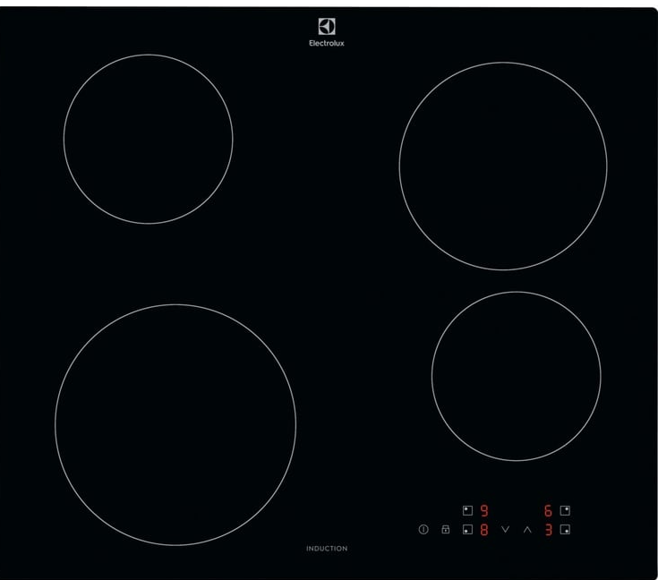 | 23 | Iebūvējamā indukcijas plīts virsma | 5 | Nepieciešams savietojams ar interjeru. Izturīgam, drošam, nuapaļotiem stūriem un malām, ilgi kalpojošam. | līdz 10.04.2026. |  |  | 0
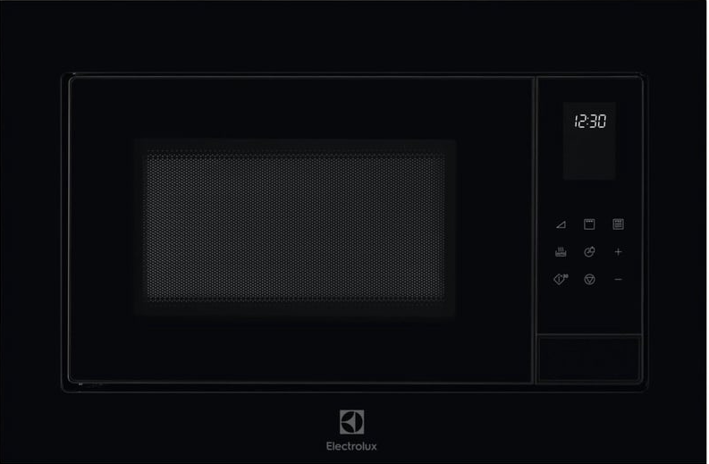 | 24 | Mikroviļņu krasns | 5 | Laba energoklase savietojams ar interjēru. Zīmolu izvēle jābūt no LG, Samsung, Elektrolux, AEG, Mile, Whirlpool | līdz 10.04.2026. |  |  | 0
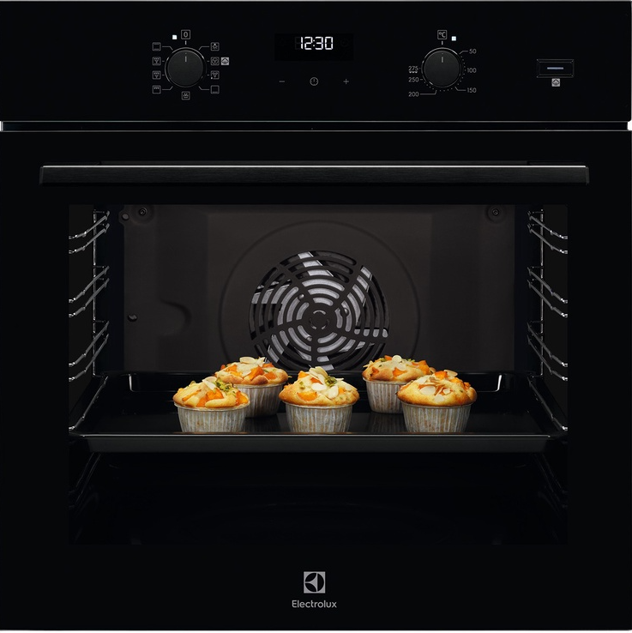 | 25 | Iebūvējama cepeškrāsns | 5 | Laba energoklase savietojams ar interjēru. Zīmolu izvēle jābūt no LG, Samsung, Elektrolux, AEG, Mile, Whirlpool | līdz 10.04.2026. |  |  | 0
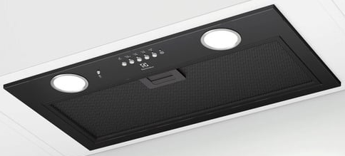 | 26 | Recirkulācijas tvaika nosūcējs | 5 | Laba energoklase savietojams ar interjēru. Zīmolu izvēle jābūt no LG, Samsung, Elektrolux, AEG, Mile, Whirlpool | līdz 10.04.2026. |  |  | 0
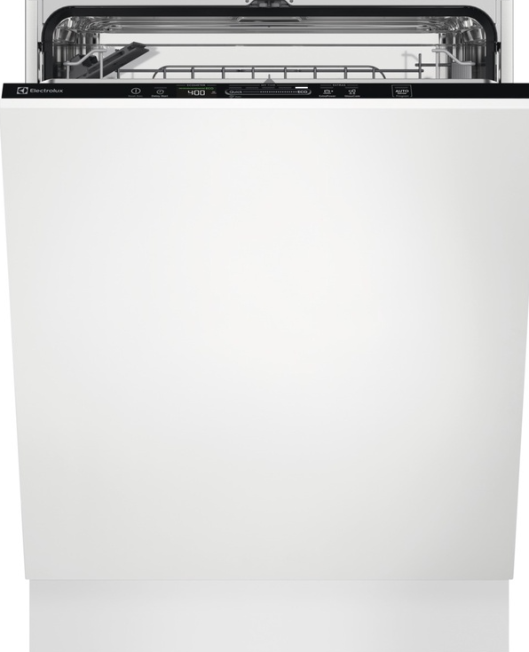 | 27 | Trauku mazgājamā mašīna | 5 | Laba energoklase savietojams ar interjēru. Zīmolu izvēle jābūt no LG, Samsung, Elektrolux, AEG, Mile, Whirlpool | līdz 10.04.2026. |  |  | 0
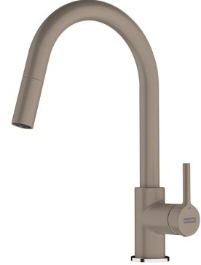 | 28 | Jaucējkrāns | 5 | Savietojams ar interjēru. Zīmols FRANKE vai analogs | līdz 10.04.2026. |  |  | 0
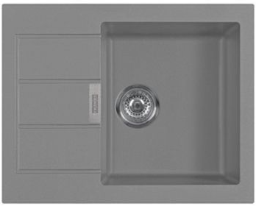 | 29 | Izlietne | 5 | Savietojams ar interjēru. Zīmols FRANKE vai analogs | līdz 10.04.2026. |  |  | 0
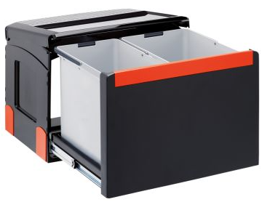 | 30 | Atkritumu tvertne | 5 | Savietojams ar interjēru. Zīmols FRANKE vai analogs, labāks risinājums. | līdz 10.04.2026. |  |  | 0
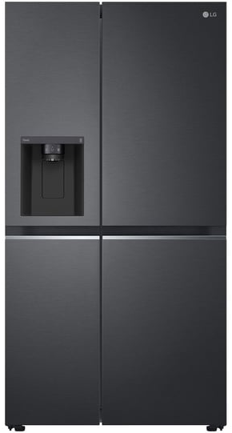 | 31 | Divviru ledusskapis | 5 | Laba energoklase savietojams ar interjēru. Zīmolu izvēle jābūt no LG, Samsung, Elektrolux, AEG, Mile, Whirlpool | līdz 10.04.2026. |  |  | 0

3.pielikums iepirkumam
“Ģimeniskai videi pietuvināta aprūpes pakalpojuma
senioriem sniegšanai paredzētu vienstāva dzīvojamo māju
Ceraukstes ielā 25, Rīgā, aprīkojuma (mēbeļu) iegāde”

Pieteikums un pieredzes apraksts
Pretendents:

Informācija par pretendentu | Pretendenta nosaukums:
Informācija par pretendentu | Reģistrācijas numurs un datums:
Informācija par pretendentu | Ārvalstu pretendentam piešķirtais reģistrācijas numurs Latvijā un datums |  | Aizpilda, ja attiecināms
Informācija par pretendentu | Juridiskā adrese:
Informācija par pretendentu | Tālrunis:
Finanšu rekvizīti | Bankas nosaukums:
Finanšu rekvizīti | Bankas kods:
Finanšu rekvizīti | Konta numurs:
Informācija par pretendenta kontaktpersonu (atbildīgo personu) | Vārds, uzvārds:
 | Ieņemamais amats:
 | Tālrunis:
 | E-pasta adrese:
Pretendents atbilst lielā, vidējā, mazā vai mikro - uzņēmuma statusam (norādīt atbilstošo)
Pretendents plāno piesaistīt apakšuzņēmējus (jā/ nē)

Ar šo mēs piesakām savu dalību iepirkumā “Ģimeniskai videi pietuvināta aprūpes pakalpojuma
senioriem sniegšanai paredzētu vienstāva dzīvojamo māju Ceraukstes ielā 25, Rīgā aprīkojuma (mēbeļu) iegāde” un apstiprinām, ka esam iepazinušies ar tehnisko specifikāciju un piekrītam visiem tajos minētajiem nosacījumiem, tie ir skaidri un saprotami, iebildumu un pretenziju pret tiem nav.
Apliecinām, ka:
- Nav tādu apstākļu, kuri liegtu mums piedalīties Iepirkumā.
- Līguma slēgšanas tiesību piešķiršanas gadījumā mums būs pieejami iepirkuma līguma sekmīgai izpildei nepieciešamie resursi.
- Cenā ietverti visi nodokļi (izņemot pievienotās vērtības nodokli) un nodevas, kā arī visi iespējamie riski, kas saistīti ar tirgus cenu svārstībām plānotajā iepirkuma līguma izpildes laikā.
- Neesam nekādā veidā ieinteresēti nevienā citā piedāvājumā, kas iesniegts šajā Iepirkumā un sniedzam patiesu informāciju savas pieredzes novērtēšanai.

Pretendenta pieredze:
Pretendents apliecina, ka iepriekšējo 3 (trīs) gadu laikā (2021., 2022. gadā un 2024. gadā) ir veicis vismaz 2 (divas) tehniskā specifikācijā līdzvērtīgas piegādes, kur piegādes līguma summa nav mazāka kā pretendenta piedāvājums:
Nr. p.k. | Līdzvērtīga preču piegāde | Pakalpojuma summa, EUR bez PVN | Pakalpojuma izpildes laiks | Kontaktpersona, (tālruņa nr. e-pasts).
...

**Pretendenta likumiskā vai pilnvarotā pārstāvja amats, vārds, uzvārds un paraksts

**Rekvizītus “paraksts” un “datums” neaizpilda, ja dokuments parakstīts elektroniski ar drošu elektronisko parakstu un satur laika zīmogu.

4.pielikums iepirkumam
“Ģimeniskai videi pietuvināta aprūpes pakalpojuma
senioriem sniegšanai paredzētu vienstāva dzīvojamo māju
Ceraukstes ielā 25, Rīgā, aprīkojuma (mēbeļu) iegāde”

Finanšu piedāvājums (pielikumā pievienota Excel forma, kuru var iesniegt kā finanšu piedāvājumu)
Nr.  p.k. | Preces nosaukums | Skaits | Cena par 1 vienību,  EUR bez PVN* | Summa kopā (skaits x 1 vienības cena)  bez PVN €
1.
2.
3.
4.
5.
Kopā summa bez PVN €
PVN 21% €
Kopā summa ar PVN €

**Pretendenta likumiskā vai pilnvarotā pārstāvja amats, vārds, uzvārds un paraksts

**Rekvizītus “paraksts” un “datums” neaizpilda, ja dokuments parakstīts elektroniski ar drošu elektronisko parakstu un satur laika zīmogu.

Jānorāda attiecīgs statuss atbilstoši Iepirkumu uzraudzības biroja skaidrojumam “Skaidrojums par mazajiem un vidējiem uzņēmumiem”. Pieejams:https://www.iub.gov.lv/lv/skaidrojums-mazie-un-videjie-uznemumi
Jānorāda (jā/ nē). Ja pretendents plāno piesaistīt apakšuzņēmējus – pievienot informāciju par apakšuzņēmējiem

